Reťazce

- reťazce sú v jazyku C reprezentované ako polia znakov (písmená abecedy, čísla,

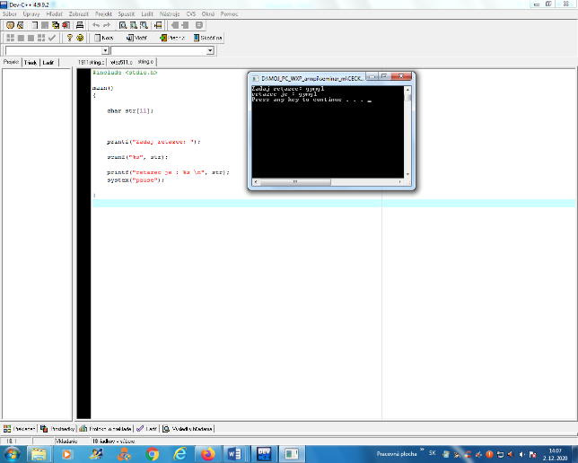
char s[20];

char s[ ] = ”gymgl”;


toto pole bude obsahovať 6 znakov

g y m g l \0

- reťazce sú ukončené znakom \0
#include <stdio.h>
main()
{ char str[11];
printf("Zadaj retazec: ");
scanf("%s", str);
printf("retazec je : %s \n", str);
system("pause");
}
Práca s reťazcami

načítanie reťazca

scanf ( ” %s ”, s ); //bez & načíta reťazec po biely znak

gets ( s );

načíta všetko po ENTER

vypísanie reťazca funkciou printf ( ” %s ”, s ); puts ( s );

ďalšie príkazy: fscanf ( ), fprintf ( ), fgets ( ), fputs ( )

Práca s reťazcami

knižnica pre prácu s reťazcami <string.h>
dĺžka reťazca

int strlen(char *s);

kopírovanie reťazca

char strcpy(char *kam, char *co);

spájanie reťazcov

char strcat(char *s1, char *s2);

hľadanie znaku v reťazci

char strchr(char *s, char c);

porovnanie dvoch reťazcov

int strcmp(char *s1, char *s2);

hľadanie podreťazca v reťazci

char strstr(char *kde, char *co);
príklad na dĺžku reťazca
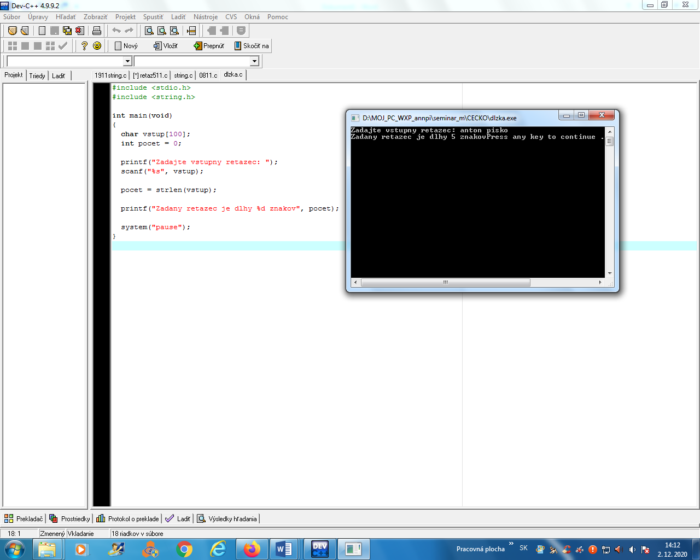
#include <stdio.h>
#include <string.h>

int main(void)
{
char vstup[100];
int pocet = 0;

printf("Zadajte vstupny retazec: ");
scanf("%s", vstup);

pocet = strlen(vstup);

printf("Zadany retazec je dlhy %d znakov", pocet);

system("pause");
}

Práca s reťazcami

prevod reťazcov na čísla <stdlib.h>

celé číslo
int atoi(char *string);

celé číslo typu long

long atol(char *string);

reálne číslo

double atof(char *string);

Práca s reťazcami

funkcie sprintf a sscanf

pracujú rovnako ako printf a scanf

ich výstup nie je vytlačený alebo načítaný zo štandardných zariadení pre vstup a výstup ale do/z nami zadaného reťazca

Práca s reťazcami

- pre prácu s viac ako 1 byte znakmi (UNICODE) existujú knižnice

- podľa normy ”C99” ( 1 byte = 8 bitov)



ASCII znaky UNICODE

znaky <ctype.h> <wctype.h>

reťazce <string.h> <wchar.h>

